INDICAÇÃO Nº ___/2025

Na forma que determina o Regimento Interno desta Casa Legislativa, o Vereador que a esta subscreve SOLICITA que a Mesa envie expediente a Excelentíssima Senhora Prefeita Municipal, a fim de que a mesma se reporte à Secretaria pertinente e solicite as tratativas necessárias, quanto à análise para instalação de aparelhos de ginástica na área do Posto de Saúde Albert Sabin, situado na Rua Angélica, nº38, ao lado do Posto do Corpo de Bombeiros, Nossa Sr.ª Santana.

Sala Barão do Rio Bonito, 27 de março de 2025.

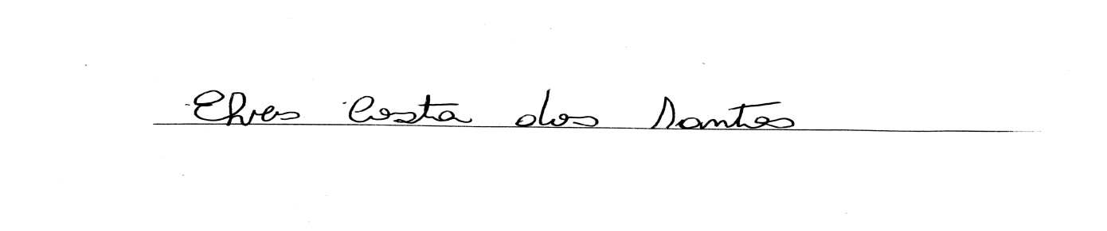

Vereador-autor

